**Perceptron Classifier**

1. להלן גרף הפלט עבור סט האימון שמופרד ליניארית

ניתן ללמוד מפלט זה כי במקרה של דאטא המפורד ליניארית, אלגוריתם Perceptron מצליח למצוא את העל מישור המפריד, יחסית בקלות. קרי לאחר 52 איטרציות, האלגוריתם עוצר מכיוון שהוא הצליח למצוא על מישור מפריד בעל ERM אפס תחת סט אימון זה.

1. להלן גרף הפלט במקרה הלא מופרד.

עבור מידע זה נוכל לראות כי ה- Perceptronלא מצליח לעצור. זאת מכיוון שהמידע לא מופרד, אז כל תיקון בעצם פוגע בתיקון הקודם – לכן הניתן לראות כי האלגוריתם נתקע בלולאה אינסופית עד שהוא מגיע לכמות האיטרציות שהגדרנו לו.

ניתן לראות כי השוני מהשאלה הראשונה נובע מכך שעבור מידע מופרד ליניארית, האלגוריתם פועל אך אחרת לא נוכל ללמוד מידע זה ע"י שימוש perceptron.

**Bayes Classifiers**

1. להלן הפלטים עבור סט הנתונים הראשון:

מניתוח הפלט ניתן לראות כי האלגוריתמים השונים הצליחו לחזות בצורה טובה דאטא שחולק ל-3 מחלקות שונות, כאשר אלגוריתם ה- $naive bayes$ מצליח לחזות בצורה טובה יותר, מכיוון שהוא מיצר מטריצת שונות לכל מחלקה, ובמקרה בו המידע מופרד באופן זה הנ"ל מאפשר לנות לחזות טוב יותר.

כמו כן, ניתן ללמוד כי ככל שהאליפסה שנוצרת ע"י מטריצת השונות מכסה יותר מן הדגימות, אזי האלגוריתם מצליח לחזות בצורה טובה יותר את הדאטא – הנ"ל נובע מן העבודה ככל הגאוסיאן עשינו לו fit מתחקה בצורה טובה יותר להתפלגות המקור ולכן המודלים שלנו המבוססים על התפלגות זו מתפקידים בצורה טובה.

1. להלן הפלטים עבור הסט המידע השני

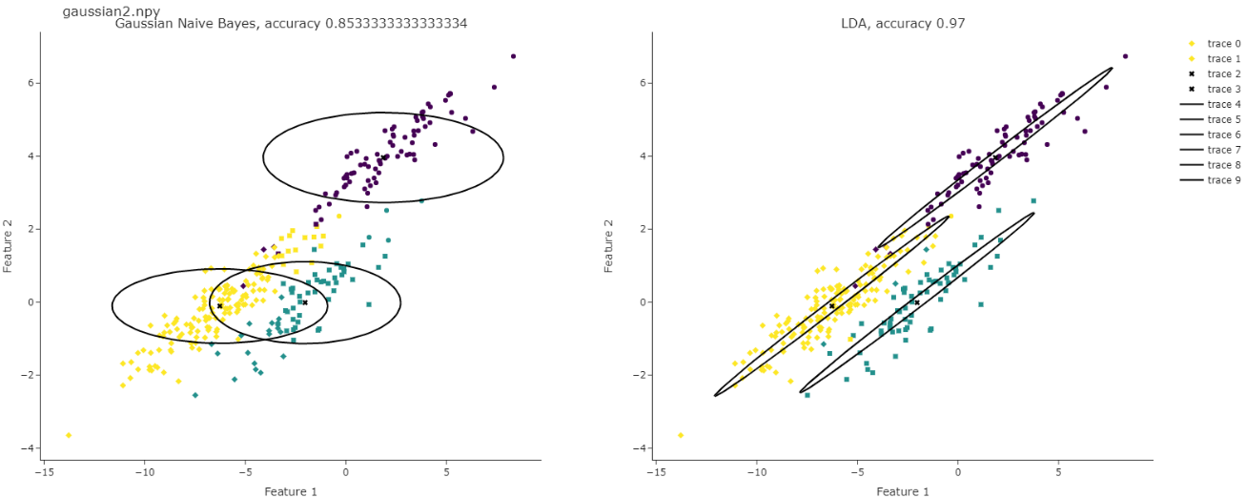

ניתן לראות כי תחת סט האימון הנ"ל ה- $naive bayes$ מתקשה לחזות ביחס לאלגו' $LDA$, הנ"ל נובע מכך שניתן להבין כי ככה"נ המידע שקיבלנו תלוי ליניארית זאת בניגוד להנחת העבודה שאנו מאמצים בעת העבודה עם מודל $naive bayes$ (הצדקה לך ניתן לראות גם בצפיפות הדאטא). לכן, הנ"ל מתקשה לחזות את המידע ומצוא מטריצות שונות מתאימות לכל מחלקה (בניגוד למקרה הקודם, שההפרדה הקלה אפשרה בחירת שונות שהטיבה עם הפרדיקציה). זאת מנגד לפעולת ה- $LDA$ שאינה מניחה דבר זה ועל כן היא מצליחה לחזות *בצורה טובה את המידע.*

*טיעון זה ניתן לחיזוק ע"י שימוש במטריצות השונות, ה- $LDA$ מחשב את השונות על כל הדאטא ללא קשר למחלקה, דבר שמתחקה באופן יותר טוב אחר הדאטא (כפי שאנו רואים בתרגול) בניגוד ל- $naive bayes$ אשר מייצר מטריצות שונות לכל מחלקה אשר אינם מכסות בצורה טובה את התפלגות הדאטא – ועל כן דיוקו ירד.*